**КОНКУРСНОЕ ЗАДАНИЕ**

**Цифровые возможности для бизнеса**

**(2-7 декабря 2020, Межвузовский чемпионат)**

**Сессия 2**

Таблица 1 Данные для входа

|  |  |  |
| --- | --- | --- |
| Логин | Пароль | Роль |
| ManProd | 1234qW | Менеджер по продажам |
| RabSkl | 1234qW | Работник склада |
| ManDost | 1234qW | Менеджер по доставке |
| Kur | 1234qW | Курьер |

Для каждой роли была добавлена вкладка «QR коды»

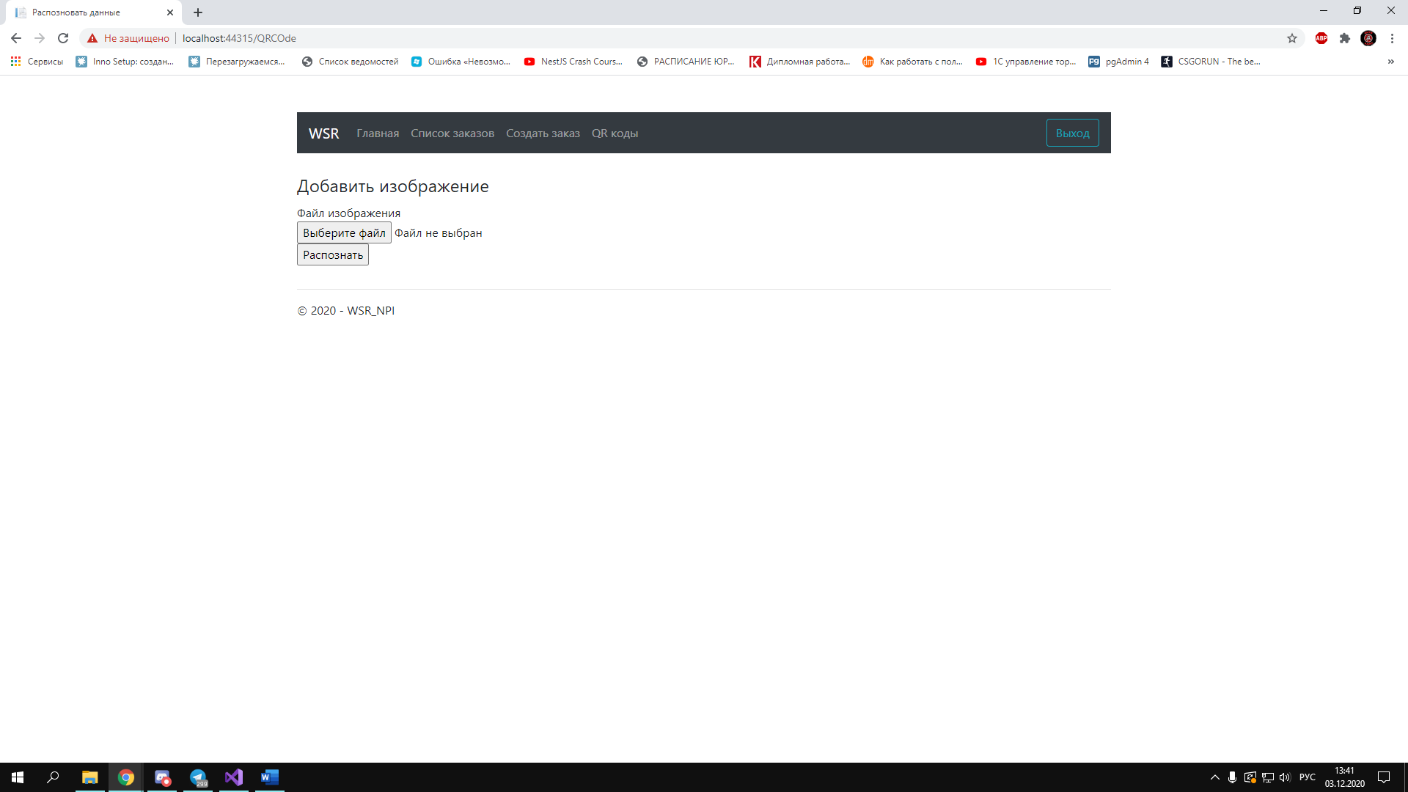

На данной вкладке происходит загрузка файла при нажатии на кнопку «Вебирите файл».  
После нужно нажать на «Распознать» и на странице отобразится JSON объект с информацией о том, есть ли QR code на картинке (existQr) и в случае, если он есть – его полезная информация в поле qrData

Ниже представлен пример:

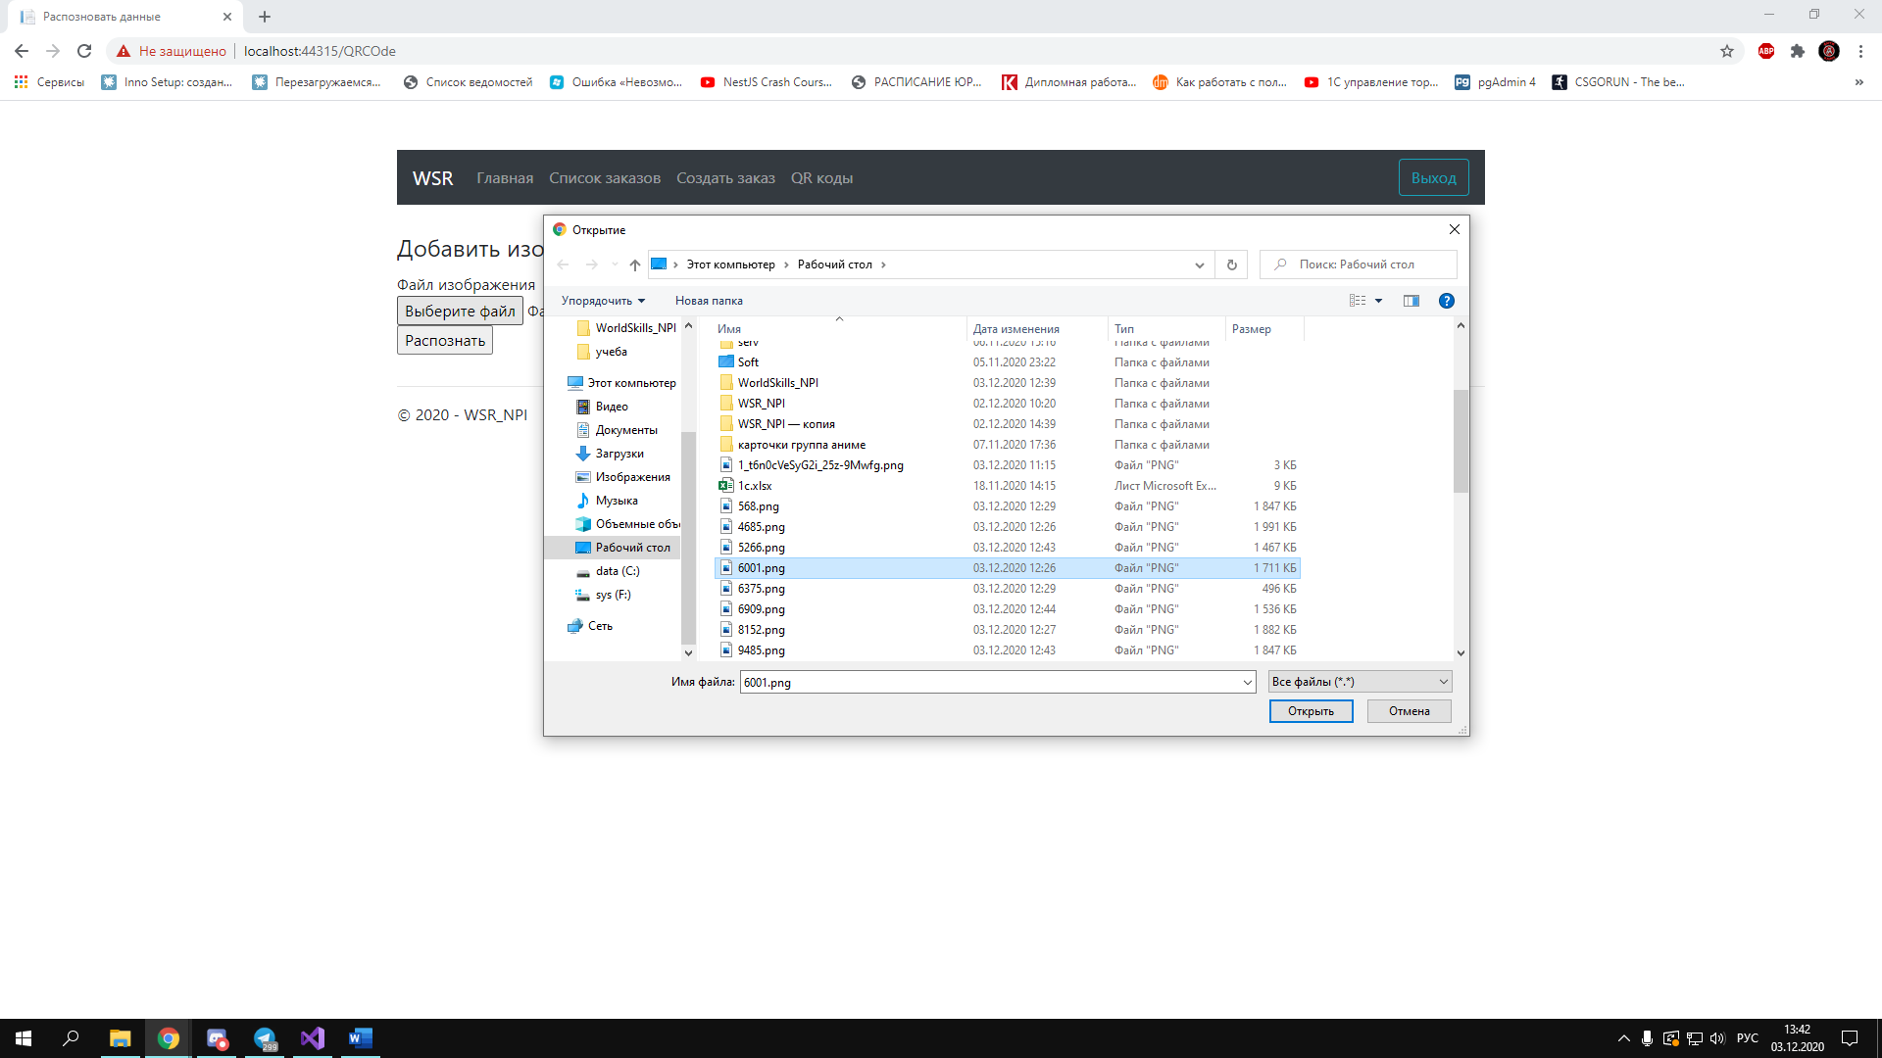

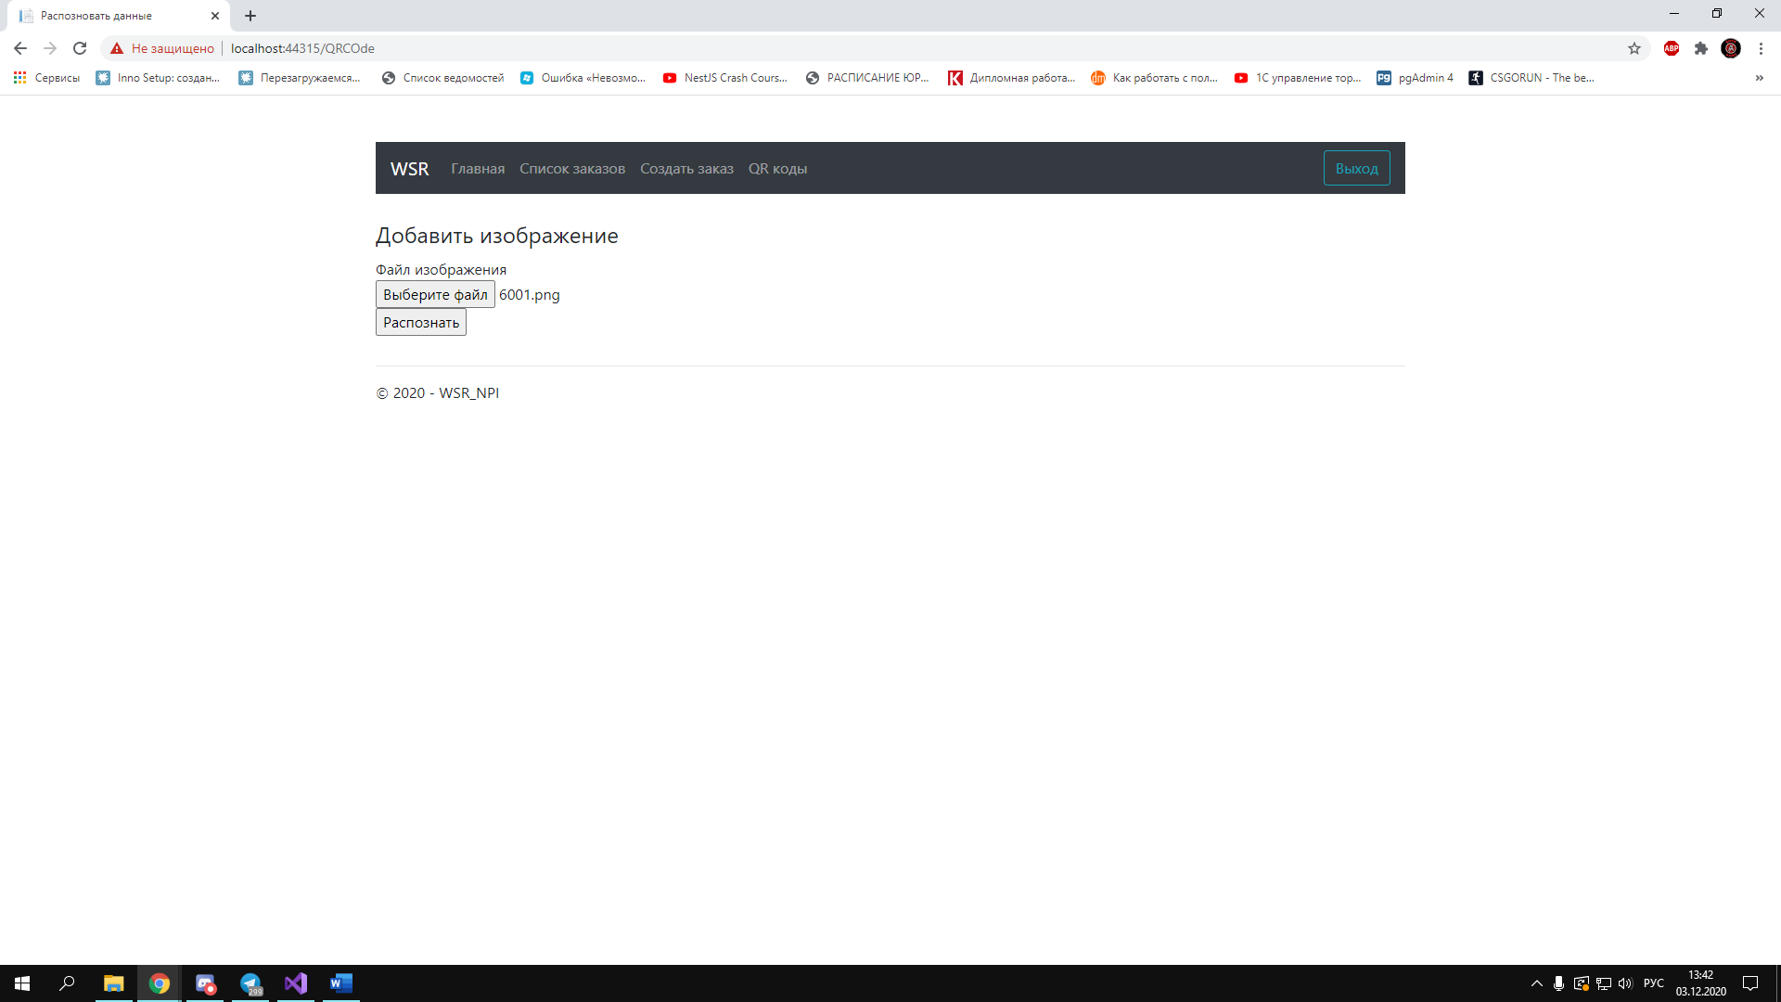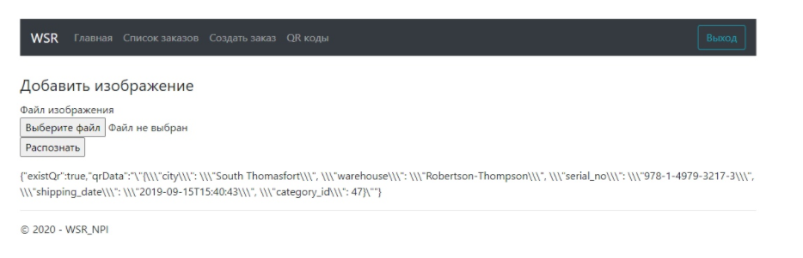

Мобильное приложение

Для открытия сканера qr-кода необходимо нажать на кнопку «QR КОД» (см. скриншот ниже)

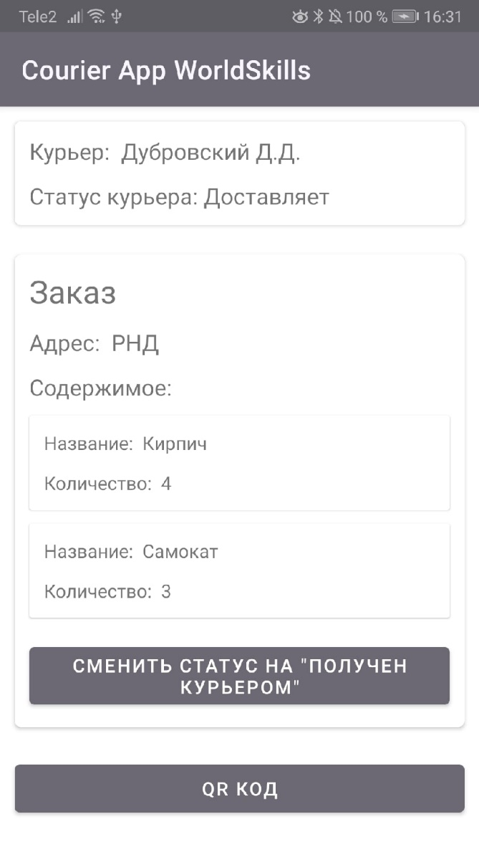

Наведите камеру на изображение и сделайте снимок

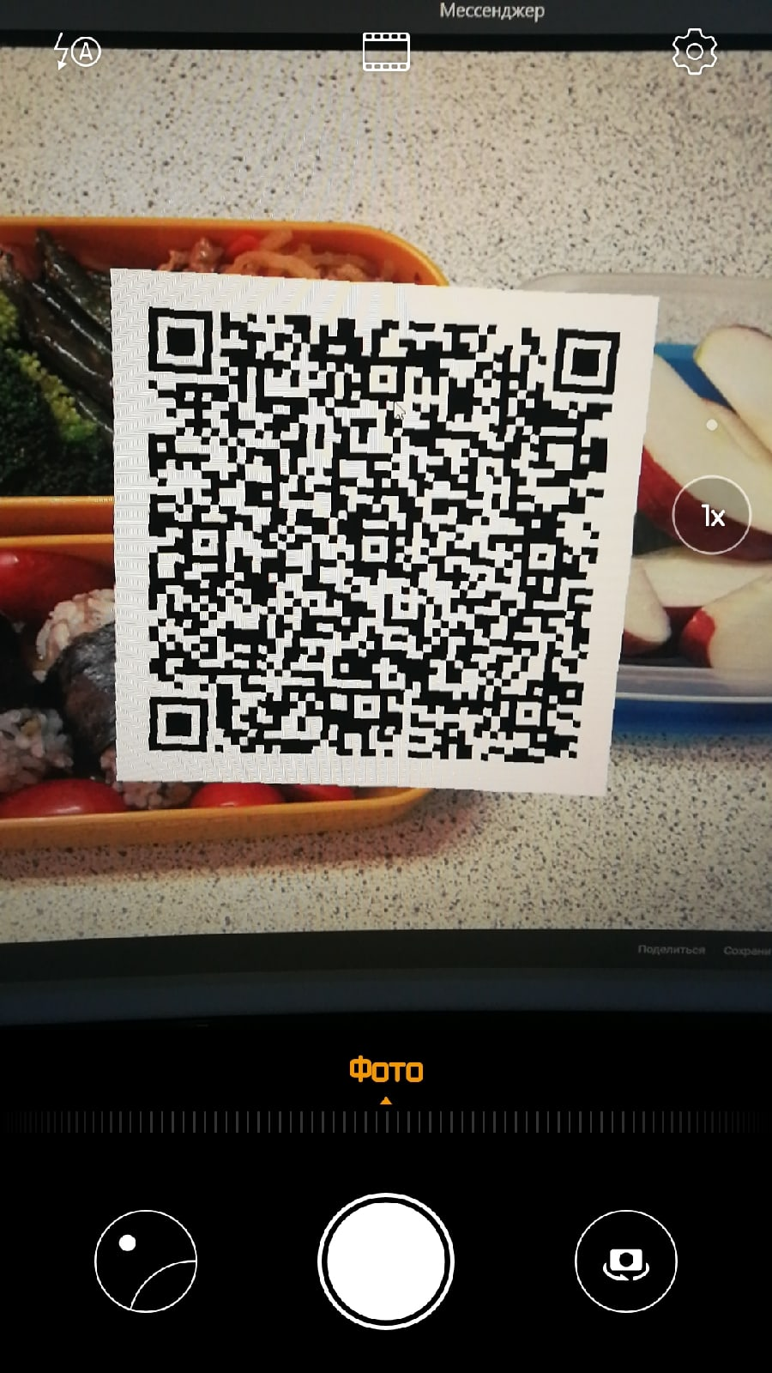

Если qr-код успешно распознан, то будет представлена следующая информация в следующем виде

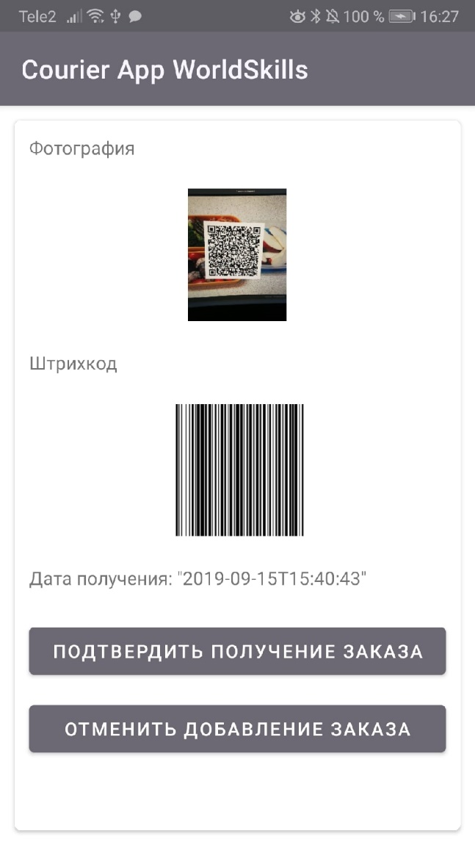

Если qr-код не распознан, то будет предложена возможность переснять фото

